Министерство науки и образования Республики Молдовы

Технический Университет Молдовы

Факультет "Градостроительства и архитектура"

Кафедра "Архитектурные конструкции"

**Курсовая работа**

**По благоустройсву территории**

**Вертикальная планировка квартала**

Выполнил:

ст. гр. АРХ-055 Воловей О

Проверил: Попушой А. Г.

Кишинев 2009

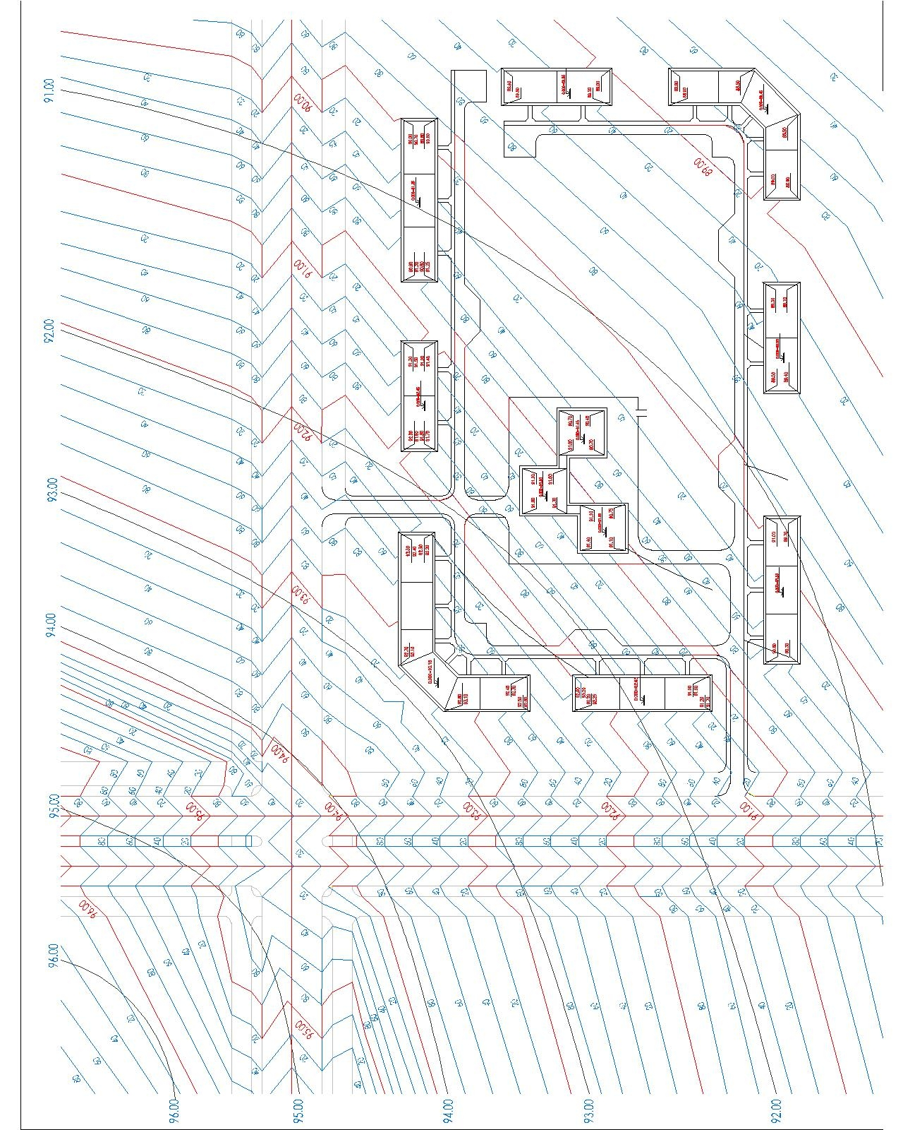

Продольный уклон улицы принимается в зависимости от категории улицы в системе уличной сети города:

|  |  |  |  |  |  |
| --- | --- | --- | --- | --- | --- |
| Категория улицы | V (км/час) | iпр ‰ | b полосы (м) | n полос | b тротуара (м) |
| 1 | 2 | 3 | 4 | 5 | 6 |
| Скоростные дорогие | 100 | 40 | 3,75 | 4 | - |
| Магистр. улицы общегород. значения | 80 | 50 | 3,75 | 4(3) | 7,50 |
| Магистр. улицы районного значения | 60 | 60 | 3,75 | 3(2) | 6,00 |
| Улицы местного значения | 40-60 | 70-80 | 3-3,50 | 1-2 | 1,5-2,25 |

**iпр** – продольный уклон

**b полосы** – ширина полосы (м)

**n полос** – количество полос

**b тротуара** – ширина тротуара (м)

**V** – скорость движения автотранспорта (км/ч)

Поперечный уклон проезжей части принимается в зависимости от типа покрытия:

|  |  |  |
| --- | --- | --- |
| Типы покрытий | На улицах, дорогах и проездах, % | На площадях и автостоянках, % |
| асфальто – бетон и цементо – бетон | 2 | 1,5 |
| Брусчатые и мозайковые и из сборных бетонных и ж/б плит. | 2 | 1,5 |

Проектирование отметок по углам и входам в здания производится с учетом лотков проездов и условия обеспечения отвода от здания к этим лоткам. Значительные перепады в отметках вертикальной планировки по углам зданий в продольном направлении приводят к затруднениям в привязке зданий, из чего следует устройство цокольных этажей.

H0 – уровень пола первого этажа

H0 = Hmaxкр + 0,30

Hцоколя= H0 - Hminкр

Hmaxкр - Hminкр ≤1.80→ общий уровень пола

Уклон – это отношение разницы высот между двумя взятыми точками к расстоянию между ними.

i=∆h/L

∆h – разность отметок между горизонталями.

L – расстояние между горизонталями

Проектирование вертикальной планировки микрорайонов и кварталов осуществляется методом проектных красных горизонталей.

Метод проектных красных горизонталей заключается в изображении проектируемого рельефа в новых красных горизонталях, что позволяет легко представить себе будущий рельеф территории.

Hшагчер = 1м → Hшагкр =0,20м

При помощи проектных красных горизонталей представляется возможность увеличить или уменьшить крутизну склона, произвести засыпку пониженных мест и создать площадку со сравнительно малым уклоном.

***1) Расчет продольного и поперечного уклонов проезжей части***

iпр=(Hmaxгориз- Hminгориз )/L(м)

iпр=(94,3-91,0)/172,5=0,019

l1 = Hкр / iпр

l1=0,2/0,019=10,5 м

B - ширина проезжей части

B=15 м

iпоп=0,02

l2 = B′/2* iпоп/ iпр

l2 =15/2*0,02/0,019=7,8 м

***2) Расчет продольного и поперечного уклонов тротуара***

iпр1=(Hmaxгориз- Hminгориз )/L(м)

1. iпр=(94,3-91,0)/172,5=0,019

l1 = Hкр / iпр

l1=0,2/0,019=10,5 м

B - ширина тротуара

B=7,5 м

iпоп=0,02

l2 = B* iпоп/ iпр

l2 =7,5/2*0,02/0,019=7,8 м

1. iпр=(94,3-91,0)/172,5=0,019

l1 = Hкр / iпр

l1=0,2/0,019=10,5 м

B - ширина газона

B=9,0 м

iпоп=0,02

l2 = B* iпоп/ iпр

l2 =9,0/2*0,02/0,019=4,7 м

***3) Расчет продольного и поперечного уклонов газона***

iпр1=(Hmaxгориз- Hminгориз )/L(м)

iпр=(94,3-91,0)/172,5=0,019

l1 = Hкр / iпр

l1=0,2/0,019=10,5 м

B - ширина газона

B=4 м, iпоп=0,02

l2 = B* iпоп/ iпр

l2 =4/2*0,02/0,019=2,1 м

***4)*** ***Расчет продольного и поперечного уклонов проезжей части***

iпр=Hmaxгориз- Hminгориз /L(м)

iпр=(94,3-91,0)/205=0,016

l1 = Hкр / iпр

l1 =0,2/0,016=12,5м

B - ширина проезжей части

B=22 м

iпоп=0,02

l2= B/2* iпоп/ iпр

l2=22,5/2*0,02/0,01=14 м

***5) Расчет продольного и поперечного уклонов тротуара***

1. iпр=Hmaxгориз- Hminгориз /L(м)

iпр=(94,3-91,0)/205=0,016

l1 = Hкр / iпр

l1 =0,2/0,01=20м

B - ширина тротуара

B=6 м, iпоп=0,02

l2= B* iпоп/ iпр

l2=6*0,02/0,01=12 м

1. iпр=(94,3-91,0)/205=0,016

l1 = Hкр / iпр

l1=0,2/0,016=12,5 м

B - ширина тротуара

B=9,0 м

iпоп=0,02

l2 = B* iпоп/ iпр

l2 =9,0/2*0,02/0,016=5,6 м

***6) Расчет продольного и поперечного уклонов газона***

iпр1=(Hmaxгориз- Hminгориз )/L(м)

1. iпр=(94,3-91,0)/ 205=0,016

l1 = Hкр / iпр

l1=0,2/0,016=12,5 м

B - ширина газона

B=4 м

iпоп=0,02

l2 = B* iпоп/ iпр

l2 =4/2*0,02/0,016=2,5 м